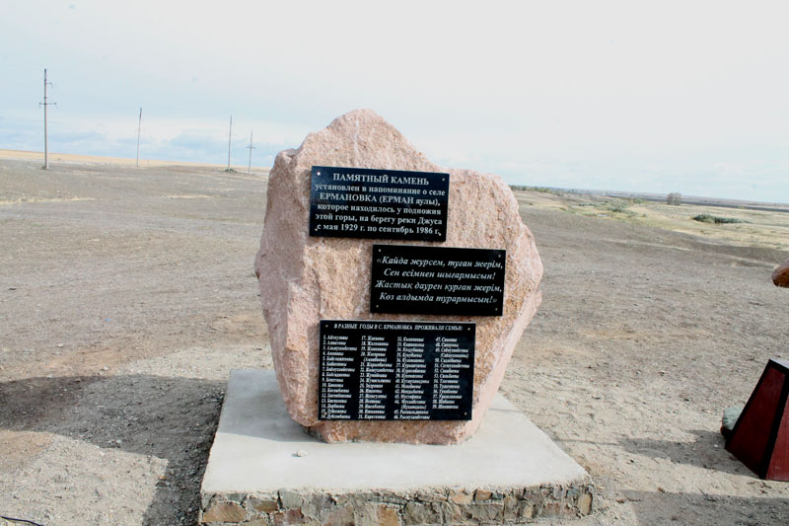
НА МЕСТЕ ИСЧЕЗНУВШЕГО СЕЛА ЕРМАНОВКА
УСТАНОВЛЕН ПАМЯТНЫЙ ЗНАК
12.09.2012

Сегодня близ п. Теренсай состоялось торжества по случаю установки памятного гранитного камня на месте исчезнувшего села Ермановка. В торжественной церемонии приняли участие бывшие жители села, их потомки, которые приехали ради такого случая из разных уголков страны и соседнего Казахстана. Также приняли участие начальник отдела образования Х. Кумпеев, депутат Законодательного собрания Оренбургской области И. Насыбуллин, имам Адамовский мечети А. Нуртышев.
Село Ермановка существовало с 1929 по 1986 год. Проживали в нем в разное время 59 семей. С укрупнением хозяйств село, как и другие исчезнувшие села, прекратило свое существование. В 2006 году в ходе акции «Исчезнувшие села», проводимой Домом творчества совместно с педагогами и краеведами школ, было установлено местонахождение села и установлен металлический знак, обозначающий его местоположение. Сегодня по инициативе директора Теренсайской СОШ Б. Мухамедова, жителей и потомков жителей села Ермановка, решено было освежить память о селе и обновить памятный указатель.
Открыл митинг директор школы Б. Мухамедов, который сказал, что этим мероприятием они открывают чреду установления памятных камней на месте других исчезнувших сел, расположенных на территории Теренсайского сельсовета. Приветственный слова также сказали депутат Законодательного собрания И. Насыбуллин, начальник отдела образования Х. Кумпеев, имам А. Нуртышев, который также совершил чин освящения камня.
Выступила также учитель истории, руководитель поисковой группы Теренсайской СОШ Г. Гряда. Все вместе вспомнили историю поселка, его жителей, среди которых много участников войны, других представителей села, добившихся в жизни высокого положения и уважения.
После торжественного разрезания ленточки и открытия памятного знака, для гостей прошел концерт, в котором помимо местных артистов выступил и Амонжол Исмухамбетов, артист и руководитель творческих коллективов РДК «Целинник». Также в этот день на базе Теренсайской школы прошел семинар учителей истории, педагогов, проводящих краеведческую работу и руководителей поисковых отрядов, возглавила который директор ЦРТДЮ В. Петрова.

*Память
В газете «Целина» за 19 июня под рубрикой «Память» была опубликована заметка «Чтобы не кануло в лету». В ней ветеран педагогического труда п. Энбекши, историк- краевед Советхан Аюпович Енсебаев призывал знать и беречь историю свой малой родины. Сегодня в продолжении этой темы С.А. Енсебаев рассказывает о родном селе.

«ХРАНЮ К ЕРМАНОВКЕ СЫНОВНЮЮ ЛЮБОВЬ»

… Пассажирские поезда напротив Ермановки, не доходя до Теренсая, всегда замедляли свое движение. Некоторые пассажиры, особенно молодежь, успевали выпрыгнуть: до поселка – рукой подать.
Это было в начале 60-х годов. Еду с учёбы в институте и всегда с любовью смотрю в окно на очертания 3-х десятков «хохлацких домов», крытых глиной, и сверху мазанных. В то время их так и называли – мазанки. Я держу в памяти расположение каждого квадратного метра площади, глубину и изгибы родной Джусы и ее медленное журчание. Рядом со мной в одном купе, мужчина - лет на тридцать старше меня, со смуглым лицом, красиво подстриженными усами, тоже почти «прилип» к оконному стеклу. Наш обоюдный интерес заставил меня обратиться к нему. Спрашиваю:
- Знакома ли вам Ермановка?
Он отвечает:
- Вон, на этом берегу оранжевая развалина – остатки магазина моего отца Левко.
Все, от малого до большого звали его только по фамилии – Левко-ага.
Спрашиваю:
- Где ты живешь?
Он успел произнести слова: в Прииск-Кумаке. Поезд останавливается, многое нужно было спросить, абсолютно нечего не успел и сегодня сожалею об этом.
Не раз в детстве слышал от аксакалов – знатоков об усыновленном сыне Ермана Левко. Он усыновил его по разрешению атамана в Кумацкой станице рядом с Новоорским. Левко стал его третьим сыном. Были у него еще два старших – Тасмагамбет и Тнышбай. Но большую надежду отец возлагал на третьего сына. В нем ему нравилась хватка, прямота, деловитость, знание государственного (русского) языка. В Ермановку из окрестных сел приезжали за покупками в магазин Левко.
…Мы тепло попрощались с сыном Левко и по взгляду его я заметил какую–то необыкновенную родственную близость.

Несколько слов о самом Ермане.
По рассказу старых знакомых, Ерман был зажиточным. Основной его капитал – поголовье лошадей, которые зимой и летом питались подножным кормом. В засушливые годы (раз в 10-12 лет) их гоняли на тебеневку на берега Урала. Ерман постоянно увеличивал поголовье лошадей и довел его до 1000 голов. Кроме того, состояние Ерман нажил трудолюбием, заготовкой и продажей драгоценной пушнины.
Усыновление им Левко с одной стороны было зачатком интернационализма в тот период. С другой – прозорливостью аксакала Ермана, доказывало, что мы, казахи, верны «Иргизкой грамоте». Она учит присоединению младшего жуза казахов к Русскому государству. До 300-летия подписания этого договора осталось чуть меньше трех десятков лет.
А верность ему и братство подтверждаются повседневно, и особенно во время свершения больших исторических событий.

Особенно ярко они проявлялись в годы Великой Отечественной войны.
В 1935 году в Ермановке образовался колхоз им. В.И. Ленина, была открыта начальная школа №10. С 1938 года колхоз получил статус ОПХ (опытно производственного хозяйства) на востоке Оренбургской области, выращивал элитные и суперэлитные семена твердой пшеницы «Мелонопус» (91 и 92).
Мне с моим ровесником и другом Сагиндыком Бисекеевым было полных 11 лет, когда началась война. Мы мальчики, тогда быстро повзрослели. Знали фамилию главы районной администрации Гончарова, военкома Саблина, директора машинно-тракторной станции Григоренко.
Через 4-5 дней в нашей Ермановке началась военная подготовка взрослого населения мужского пола, прошедшего кадровую службу. Через определенное время объявлялся перекур.
Подростки с любопытством наблюдали за происходящим, хотя нам запрещалось приближаться. Разговаривали, в основном, о шедшей страшно безжалостной войне. Всю жизнь держу в памяти пророческие оптимистические слова земляка Курмангали Хайруллина.: «Теперь у русского глаза приняли красный оттенок, он нахмурил брови и остановится, только окончательно разгромив врага».
В годы войны людей всех наций и народностей, населяющих СССР за рубежом, называли русскими. Наши отцы такой исторический синоним воспринимали с гордостью, старались отвечать ему. Для примера, моего отца, Ишманова Енсебая товарищи по работе называли дядей Ваней и мы, члены семьи воспринимали это величаво, как награду за его заслугу. И сейчас, наверное, помнят его Ермолаев Павел, Ситников Иван, Киричек Василий и др.
Из Ермановки на фронт отправились более 30 мужчин. Никто из них не показывал слез, наоборот, по казахской традиции, исполняли прощальную песню, стоя на крыльце. Все хорошо знали, что им держать путь жизни или смерти. Из них вернулись домой 5-6 воинов. Двое – Куздубаев Зарлык и Шашмие Блиспай – на протезах. Обязан назвать имена ермановских воинов, положивших на алтарь Победы свою жизнь: Бисембаев Тулсу, Мендыбаевы Кабатай и Елшибай, Кусемисов Сапатай, Шамшиев Кабытай, Калмаковы Бопай и Жасар, Сатмухамбетов Бекет, Елеукин Мухтар, Хайруллин Курмангали, Алматов Мерали, Садакбаев Темирбай, Емсыбаев Кадыржан, Куламанов Насыржан, Жамановы Амир и Бахит, Альмухамбетов Жаксыбай, Уразалины Кутебай и Кошат, Бекеев Худайберген и остальные. Первыми представителями колхоза были Аманкулеев Мухамбет, Бекеев Худайберген, Жарыкбасов Хамза, Ишманов Есенбай.
Провожая на войну отцов и братьев, оставшиеся ермановцы от мала до велика встали на их рабочие места, не понизили производственные показатели, знали, что победа зависит от труда каждого в тылу. Женщины, старики и подростки сами впряглись и надели хомут труда. Это я испытал на себе, управляя волами, запряженными в волокуш.

Сегодня Ермановки нет. Она стерта с лица земли. В этом не мы, потомки, виноваты. В ее недрах геологическая разведка обнаружила полезные ископаемые. В течение более 40 лет было запрещено строительство домов других объектов, что привело к закономерному исчезновению аула. Многие ермановцы переехали в Теренсай, живут на элеваторе, на 2-ой ферме, в Андреевке.

«Целина» от 7 августа 2002 года.

